🏆 CASA DEPORTIVA
Manual Técnico Completo
Spring Boot 3.3.12 · Java 17 · MySQL 8 · JWT · Google Gemini 2.0 Flash
Guía de instalación · Migración PostgreSQL → MySQL · API REST · Seguridad
Santiago Cardona Bernal · Alejandro Orjuela Moreno
Proyecto Final — Desarrollo Web I · Universidad de Caldas · 2026

1. Descripción General del Proyecto
CasaDeportiva es una plataforma web de predicción y apuestas deportivas para competiciones internacionales de fútbol. El sistema permite el registro e inicio de sesión de usuarios con autenticación JWT, la consulta de partidos en tiempo real desde la API pública TheSportsDB con fallback a datos de ejemplo, la realización de apuestas virtuales con validación de saldo, y la generación de análisis predictivos mediante Google Gemini 2.0 Flash.

Componente | Tecnología | Versión
Framework backend | Spring Boot | 3.3.12
Lenguaje | Java | 17 LTS
Build tool | Maven (mvnw wrapper) | 3.9.x
Base de datos | MySQL | 8.0
ORM | Hibernate / Spring Data JPA | 6.5.x
Autenticación | JWT — jjwt | 0.12.6
IA Generativa | Google Gemini 2.0 Flash | API REST gratuita
Frontend | HTML5 + CSS3 + JavaScript vanilla | —

2. Arquitectura del Sistema
El backend sigue una arquitectura en capas típica de Spring Boot. Cada capa tiene una responsabilidad específica y se comunica únicamente con la capa adyacente, lo que garantiza bajo acoplamiento y alta cohesión.

Capa | Responsabilidad
Controller | Expone los endpoints REST (@RestController) y traduce peticiones HTTP a llamadas de servicio.
Service | Contiene la lógica de negocio: validaciones, reglas de apuestas, integración con APIs externas.
Repository | Interfaces JpaRepository que abstraen el acceso a la base de datos MySQL.
Model | Entidades JPA mapeadas a tablas de la base de datos (@Entity).
Security | Filtro JWT (JwtFilter) y configuración de Spring Security (SecurityConfig).

2.1 Estructura de paquetes
El proyecto sigue la convención estándar de Spring Boot con separación por capas:

com.casadesportiva/
├── SecurityConfig.java ← Seguridad JWT + CORS
├── casadesportiva_backend/
│ └── CasadesportivaBackendApplication.java
├── controller/
│ ├── UsuarioController.java ← /api/usuarios
│ ├── PartidoController.java ← /api/partidos
│ ├── ApuestaController.java ← /api/apuestas
│ └── PrediccionController.java ← /api/predicciones
├── model/
│ ├── Usuario.java
│ ├── Partido.java
│ ├── Apuesta.java
│ └── Prediccion.java
├── repository/
│ ├── UsuarioRepository.java
│ ├── PartidoRepository.java
│ ├── ApuestaRepository.java
│ └── PrediccionRepository.java
├── service/
│ ├── UsuarioService.java
│ ├── PartidoService.java
│ ├── ApuestaService.java
│ └── PrediccionService.java
└── security/
├── JwtService.java
└── JwtFilter.java

3. Guía de Instalación y Configuración

3.1 Prerrequisitos
Herramienta | Versión | Cómo verificar | Dónde descargar
Java JDK | 17 LTS | java -version | https://adoptium.net
Git | 2.x | git --version | https://git-scm.com
MySQL Server | 8.0 | net start MySQL80 | https://dev.mysql.com/downloads
MySQL Workbench | 8.0 | Abrir la aplicación | https://dev.mysql.com/downloads/workbench
IntelliJ IDEA o VS Code | Cualquiera | — | https://jetbrains.com / https://code.visualstudio.com

Nota: el proyecto usa Maven Wrapper (mvnw). No es necesario instalar Maven por separado; el wrapper descarga la versión correcta automáticamente en el primer uso.

3.2 Correcciones obligatorias al pom.xml
El pom.xml del repositorio original (rama main) tiene dos problemas que impiden la compilación. Deben corregirse antes de ejecutar el proyecto:

Corrección 1 — Cambiar versión SNAPSHOT por versión estable:
BUSCAR: <version>3.5.15-SNAPSHOT</version>
REEMPLAZAR: <version>3.3.12</version>

Corrección 2 — Cambiar driver PostgreSQL por MySQL:
ELIMINAR: <groupId>org.postgresql</groupId>
AGREGAR: <groupId>com.mysql</groupId>
<artifactId>mysql-connector-j</artifactId>
<scope>runtime</scope>

También eliminar los bloques <repositories> y <pluginRepositories> al final del pom.xml. Esos bloques apuntan a repositorios snapshot que ya no se necesitan con la versión estable.

3.3 Configuración de MySQL
Paso 1 — Verificar que MySQL está corriendo:
$ net start MySQL80 (Windows) o sudo service mysql start (Linux)
$ SHOW VARIABLES LIKE 'port'; ← verificar el puerto exacto

Paso 2 — Crear la base de datos en MySQL Workbench:
CREATE DATABASE IF NOT EXISTS casadeportiva_db CHARACTER SET utf8mb4 COLLATE utf8mb4_unicode_ci;

Las tablas son creadas automáticamente por Hibernate al iniciar la aplicación. No es necesario ejecutar ningún script SQL adicional.

3.4 Configurar application.properties
Reemplazar el contenido del archivo src/main/resources/application.properties con:

# ── Base de datos MySQL ─────────────────────────────────
spring.datasource.url=jdbc:mysql://localhost:3307/casadeportiva_db
spring.datasource.username=root
spring.datasource.password=
spring.datasource.driver-class-name=com.mysql.cj.jdbc.Driver
# ── JPA / Hibernate ──────────────────────────────────────
spring.jpa.hibernate.ddl-auto=update
spring.jpa.show-sql=true
spring.jpa.open-in-view=false
spring.sql.init.mode=never
# ── Servidor ─────────────────────────────────────────────
server.port=8080
# ── APIs externas ────────────────────────────────────────
gemini.api.key=TU_API_KEY_GEMINI
football.api.key=TU_API_KEY_FOOTBALL
football.api.host=free-api-live-football-data.p.rapidapi.com
# ── JWT ──────────────────────────────────────────────────
jwt.secret=casadeportiva-clave-secreta-jwt-minimo-32-caracteres-2026

IMPORTANTE: Cambiar 3307 por el puerto real de tu MySQL. La API key de Gemini se obtiene gratis en https://aistudio.google.com

3.5 Primera ejecución
$ ./mvnw clean spring-boot:run

Señales de éxito en la consola:
HikariPool-1 - Start completed. ← Conexión MySQL establecida
Hibernate: create table usuarios (...) ← Tablas creadas automáticamente
Hibernate: create table partidos (...)
Hibernate: create table apuestas (...)
Hibernate: create table predicciones (...)
Started CasadesportivaBackendApplication in X seconds
Partidos actualizados: N ← Datos cargados correctamente

4. Interfaz de Usuario — Capturas Reales
A continuación se presentan las capturas de pantalla reales de la aplicación en funcionamiento, tomadas con la aplicación desplegada localmente.

4.1 Pantalla de autenticación
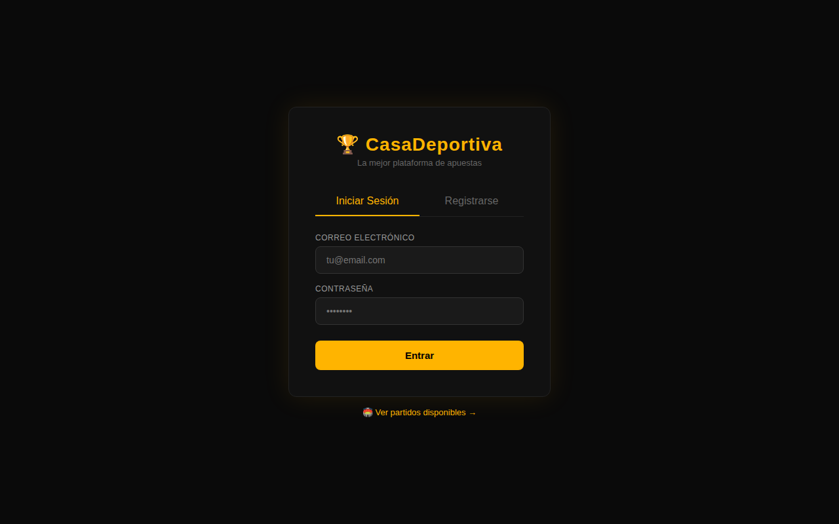
Figura 1. index.html — Pantalla de Login/Registro (fondo #0a0a0a, acento #FFB400)

4.2 Formulario de registro
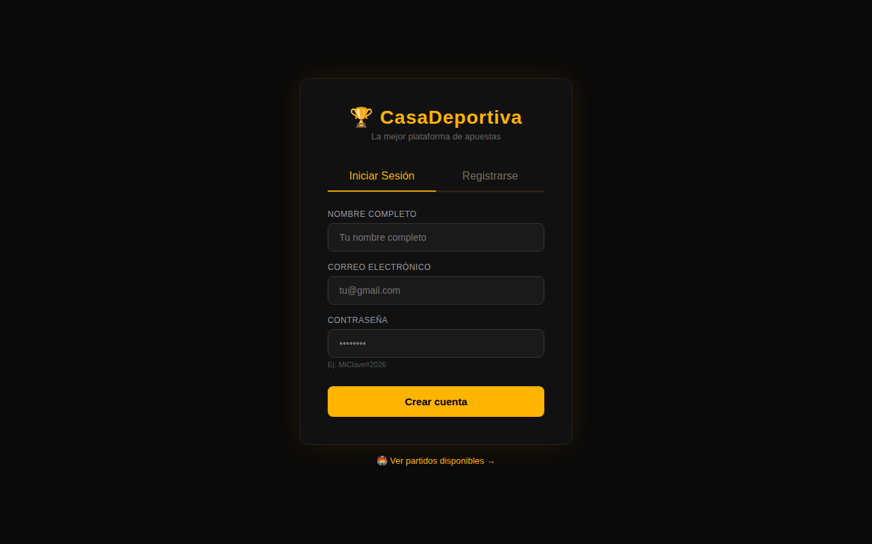
Figura 2. Pestaña de Registro con validación de contraseña segura

4.3 Vista de partidos
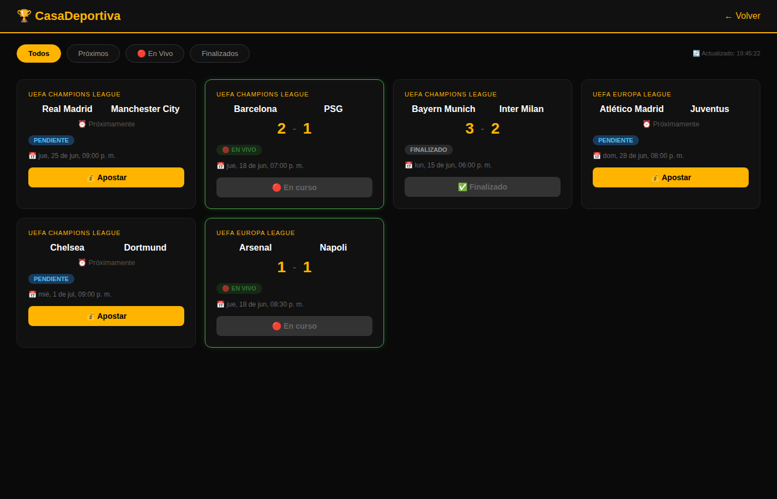
Figura 3. partidos.html — Grid de tarjetas con todos los estados disponibles

4.4 Filtro en vivo
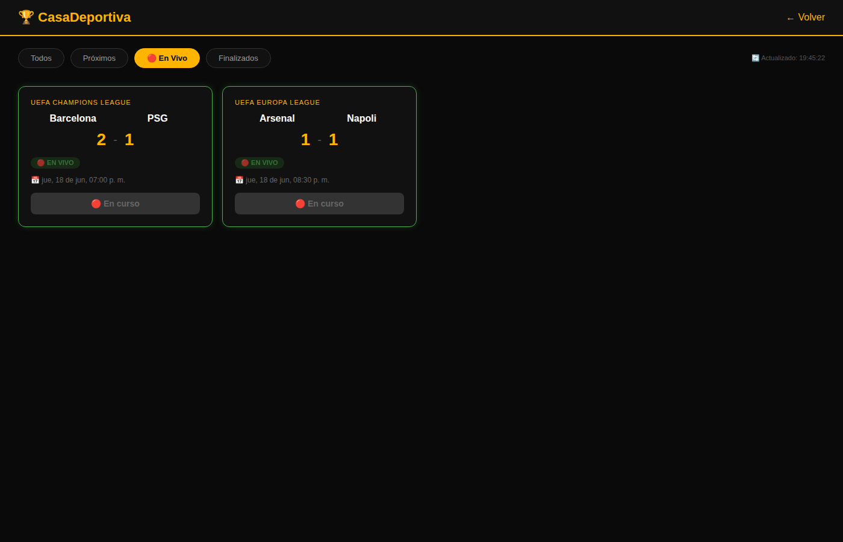
Figura 4. Filtro "En Vivo" — borde verde y animación de parpadeo activa

4.5 Modal de apuesta
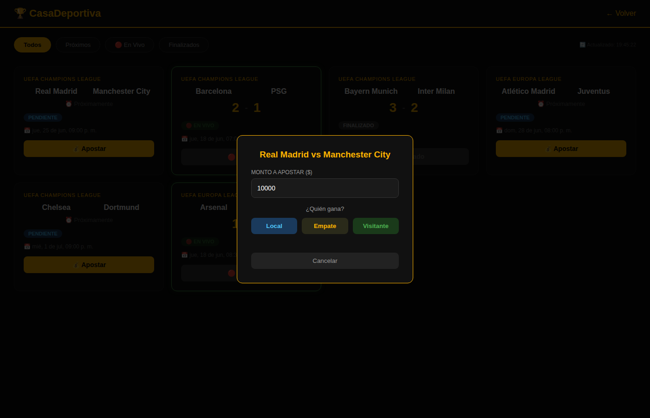
Figura 5. Modal de apuesta — selección de predicción: Local, Empate o Visitante

4.6 Predicciones IA
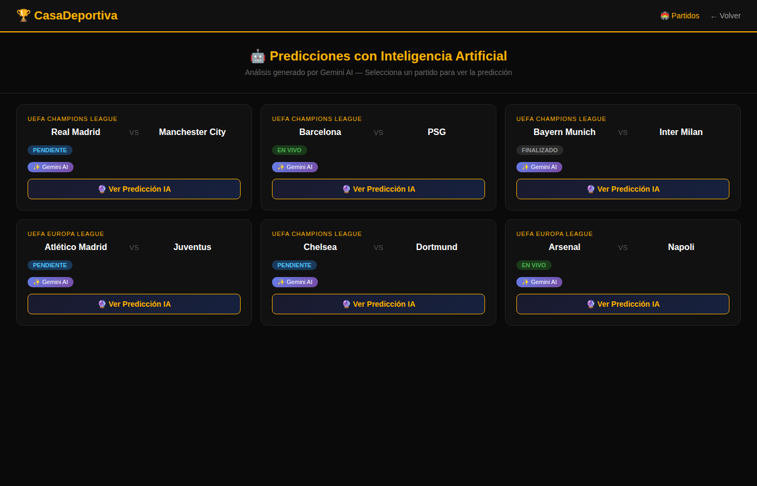
Figura 6. predicciones.html — Grid de partidos con badge Gemini AI

4.7 Análisis generado por Gemini
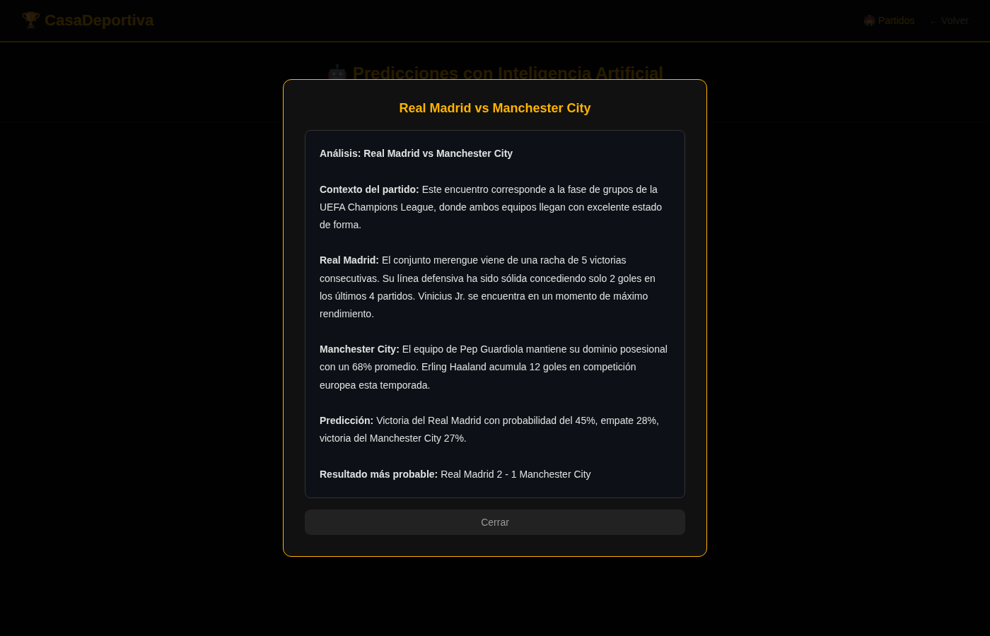
Figura 7. Modal de predicción IA — análisis completo en formato markdown renderizado

5. Esquema de Base de Datos
Hibernate analiza las clases anotadas con @Entity y genera el DDL automáticamente al iniciar. A continuación se documenta el esquema resultante en MySQL 8:

5.1 Tabla: usuarios
Columna | Tipo MySQL | Restricción | Descripción
id | BIGINT AUTO_INCREMENT | PRIMARY KEY | @Id @GeneratedValue(IDENTITY)
nombre | VARCHAR(255) | NOT NULL | Nombre completo
email | VARCHAR(255) | NOT NULL, UNIQUE | Correo único por usuario
password | VARCHAR(255) | NOT NULL | Hash BCrypt
saldo | DOUBLE | DEFAULT 50000.0 | Saldo virtual inicial

5.2 Tabla: partidos
Columna | Tipo MySQL | Restricción | Descripción
id | BIGINT AUTO_INCREMENT | PRIMARY KEY | Identificador único
equipo_local | VARCHAR(255) | NOT NULL | Nombre del equipo local
equipo_visitante | VARCHAR(255) | NOT NULL | Nombre del equipo visitante
fecha | DATETIME(6) | — | Fecha y hora del partido
estado | VARCHAR(255) | — | PENDIENTE | EN_VIVO | FINALIZADO
competicion | VARCHAR(255) | — | Nombre de la competición
goles_local | INT | DEFAULT 0 | Resultado local
goles_visitante | INT | DEFAULT 0 | Resultado visitante

5.3 Tabla: apuestas
Columna | Tipo MySQL | Restricción | Descripción
id | BIGINT AUTO_INCREMENT | PRIMARY KEY | Identificador único
usuario_id | BIGINT | FK → usuarios(id) | Usuario que realizó la apuesta
partido_id | BIGINT | FK → partidos(id) | Partido sobre el que se apostó
monto | DOUBLE | NOT NULL, > 0 | Monto apostado
prediccion | VARCHAR(255) | NOT NULL | LOCAL | EMPATE | VISITANTE
estado | VARCHAR(255) | DEFAULT 'PENDIENTE' | PENDIENTE | GANADA | PERDIDA

5.4 Tabla: predicciones
Columna | Tipo MySQL | Restricción | Descripción
id | BIGINT AUTO_INCREMENT | PRIMARY KEY | Identificador único
partido_id | BIGINT | FK → partidos(id) | Partido analizado
texto | LONGTEXT | — | Análisis completo de Gemini
generada_en | DATETIME(6) | — | Timestamp — caché de 24h

6. API REST — Referencia Completa de Endpoints
El backend expone los siguientes endpoints REST. Los endpoints públicos no requieren token. Los endpoints protegidos requieren el header: Authorization: Bearer <token_jwt>

6.1 Usuarios — /api/usuarios
Método | Ruta | Auth | Descripción
POST | /api/usuarios/registro | Pública | Crea usuario, hashea contraseña con BCrypt, devuelve token JWT + saldo inicial $50.000
POST | /api/usuarios/login | Pública | Autentica con email/contraseña, verifica hash BCrypt, devuelve JWT válido por 24h

6.2 Partidos — /api/partidos
Método | Ruta | Auth | Descripción
GET | /api/partidos | Pública | Retorna todos los partidos. Carga datos de TheSportsDB o fallback local.
GET | /api/partidos/estado/{estado} | Pública | Filtra por: PENDIENTE, EN_VIVO, FINALIZADO

6.3 Apuestas — /api/apuestas (requiere JWT)
Método | Ruta | Auth | Descripción
POST | /api/apuestas | JWT | Crea apuesta. Valida: partido PENDIENTE, saldo suficiente, monto > 0.
GET | /api/apuestas/usuario/{id} | JWT | Lista las apuestas de un usuario específico.

6.4 Predicciones — /api/predicciones
Método | Ruta | Auth | Descripción
GET | /api/predicciones/{partidoId} | Pública | Devuelve predicción cacheada (<24h) o genera nueva vía Gemini 2.0 Flash.

6.5 Ejemplo de petición — Crear apuesta
POST /api/apuestas
Content-Type: application/json
Authorization: Bearer eyJhbGci...
{
"usuarioId": 1,
"partidoId": 3,
"monto": 10000,
"prediccion": "LOCAL"
}
// Respuesta exitosa 200 OK:
{
"id": 7,
"monto": 10000.0,
"prediccion": "LOCAL",
"estado": "PENDIENTE"
}

7. Seguridad

7.1 Autenticación JWT
- JwtService genera tokens firmados con HMAC-SHA usando el secreto jwt.secret, con expiración de 24 horas.
- El token incluye el email como subject y el usuarioId como claim personalizado.
- JwtFilter (OncePerRequestFilter) intercepta cada petición, valida el header Authorization y registra la autenticación en el SecurityContext.

7.2 Configuración de Spring Security
- CSRF deshabilitado (API stateless, no usa cookies de sesión).
- Política de sesión: STATELESS (sin sesiones de servidor).
- Rutas públicas: /api/usuarios/registro, /api/usuarios/login, /api/partidos/**, /api/predicciones/**, recursos estáticos y la raíz.
- Cualquier otra ruta requiere autenticación JWT válida.

7.3 Hash de contraseñas
Las contraseñas se almacenan con BCryptPasswordEncoder. La verificación se hace con passwordEncoder.matches(). Nunca se almacena la contraseña en texto plano.

7.4 Consideraciones de seguridad para producción
- La API key de Gemini está en application.properties; moverla a variables de entorno en producción.
- @CrossOrigin(origins = "*") está abierto a cualquier origen; restringir a los dominios reales del frontend.
- Las rutas de apuestas no validan que el usuarioId del token coincida con el body; extraer el usuario desde el JWT.
- Usar HTTPS en producción para proteger el token JWT en tránsito.

8. Integraciones Externas

8.1 TheSportsDB — datos de partidos
PartidoService consulta https://www.thesportsdb.com/api/v1/json/3/eventsday.php para los próximos 4 días, filtrando por deporte Soccer.
- Tarea programada (@Scheduled) cada 6 horas: borra predicciones y partidos existentes y recarga datos frescos.
- Mapea el estado del partido según strStatus/strProgress: FINALIZADO, EN_VIVO o PENDIENTE.
- Si la API externa falla o no retorna partidos, se cargan 8 partidos de ejemplo (cargarPartidosEjemplo) como respaldo.

8.2 Google Gemini 2.0 Flash — predicciones con IA
PrediccionService llama al endpoint generateContent del modelo Gemini con un prompt en español solicitando marcador probable, probabilidades y nivel de confianza.
- Las predicciones se cachean 24 horas en la tabla predicciones (campo generada_en).
- Si la llamada a Gemini falla, se genera una predicción local determinística (generarPrediccionLocal) como fallback.
- La API key de Gemini se obtiene gratis en https://aistudio.google.com

9. Solución de Problemas
Síntoma | Causa probable / Solución
Communications link failure al iniciar | MySQL no está corriendo. Ejecutar: net start MySQL80
Access denied for user root | La contraseña en application.properties es incorrecta.
/api/partidos devuelve lista vacía | TheSportsDB no respondió. Revisar logs "Error TheSportsDB". Debería cargar datos de ejemplo automáticamente.
Predicción siempre es la versión local | Llamada a Gemini fallando. Revisar logs "ERROR GEMINI" y validar la API key.
401 Unauthorized en /api/apuestas | Falta el header Authorization: Bearer <token> o el token expiró (24h).
Puerto 8080 ocupado | Cambiar server.port en application.properties.
Error al compilar (dependencia no encontrada) | Verificar que el pom.xml usa versión 3.3.12 (no SNAPSHOT) y driver MySQL (no PostgreSQL).

